**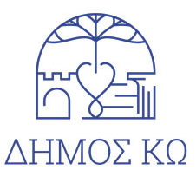  
ΕΛΛΗΝΙΚΗ ΔΗΜΟΚΡΑΤΙΑ**

**ΝΟΜΟΣ ΔΩΔΕΚΑΝΗΣΟΥ**

**ΔΗΜΟΣ ΚΩ**

ΑΥΤΟΤΕΛΕΣ ΤΜΗΜΑ ΔΗΜΑΡΧΟΥ

**Ταχ. Δ/νση :**Ακτή Κουντουριώτη 7, Κως

**Ταχ. Κώδικας :**85300

**Τηλ. :**22423-60453

**Ηλεκτρον. δ/νση :** kos_mayor_press@kos.gr

Κως, 31-01-2025

**ΠΡΟΣ: Μ.Μ.Ε. Κω**

**ΔΕΛΤΙΟ ΤΥΠΟΥ**

Σε συνάντηση εργασίας καλεί ο Δήμαρχος Θεοδόσης Νικηταράς τους Συλλόγους Γονέων & Κηδεμόνων όλων των σχολικών μονάδων της Κω, την Τετάρτη 5 Φεβρουαρίου, στις 18.30, στην αίθουσα συνεδριάσεων του Δημοτικού Συμβουλίου, προκειμένου να συζητήσουν την λειτουργία των σχολείων Πρωτοβάθμιας και Δευτεροβάθμιας Εκπαίδευσης του νησιού μας.

Γραφείο Τύπου